Wydział Matematyki Stosowanej
Politechnika Śląska

Kierunek: |  |  | Informatyka
Stopień studiów: |  |  | pierwszy
Semestr: |  |  | IV
Przedmiot: |  |  | Programowanie obiektowe i graficzne
Prowadzący zajęcia: |  |  | dr inż. Adam Zielonka
Dokumentacja techniczna
realizacji projektu zespołowego

Zespół projektowy

Lider zespołu: |  | Aleksander Imbierowski (alek940@gmail.com)
Wykonawca 1: |  | Adam Rekliński (adamreklinski@gmail.com)
Wykonawca 2: |  | -
Projekt

Tytuł projektu: | System zarządzania książkami w Bibliotece
Repozytorium: | https://github.com/nilker93/Biblioteka
Cel projektu: | Stworzenie systemu zarządzania książkami przechowywanymi w bazie danych
Opis projektu: | Projekt ma możliwość zarządzania użytkownikami. Każdy może stwozryć nowego użytkownika i edytować jego dane. Ponadto każdy użytkownik może przeglądać bazę książek i zarezerwować książkę którą musi odebrać u bibliotekarza(administratora)
Użyte narzędzia

Nazwa: | Visual Studio 2013
Licencja: | DreamSpark
Nazwa: | gitHub
Licencja | Freeware

Historia zmian dokumentu
LP | Opis zmiany | Typ | Data zmiany | Autor | Uwagi
1 | Przygotowanie szablonu dokumentacji technicznej | E | 24.05.2016 | Adam Zielonka | Proszę nie zmieniać wielkości czcionek  w dokumencie
2 | Uzupełnianie dokumentacji bazowymi informacjami o projekcie | E | 7.06.2016 | Adam rekliński
3
Typ: E - edycja dokumentu, D - dodanie nowych treści, M - korekta merytoryczna

1. Opis projektu
Obszerny i precyzyjny opis realizowanego projektu. Nietechniczna "ilustracja" tego czego projekt ma dotyczyć.

2. Wymagania
Członkowie zespołu prowadząc wspólnie analizę zebranych wymagań dotyczących realizacji projektu pogrupowali je w następujący sposób:
2.1 Wymagania funkcyjne
  - Wymagania niefunkcyjne

3 Projekt interfejsu graficznego
Pierwszy widok jaki pojawi się przed użytkownikiem jest okienko logowania. Wygląda ono w następujący sposób:
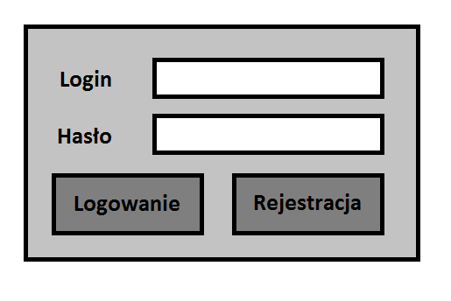

Białe pola to pola tekstowe. Ciemnoszare elementy to przyciski. Po naciśnięciu przycisku logowanie, o ile dane w polach tekstowych są poprawne użytkownik zostanie przeniesiony do okienka użytkownika lub do okienka Bibliotekarza, w zależności od uprawnień. Po naciśnięciu prycisku Rejestracja użytkownik przeniesie się do następującego okna:
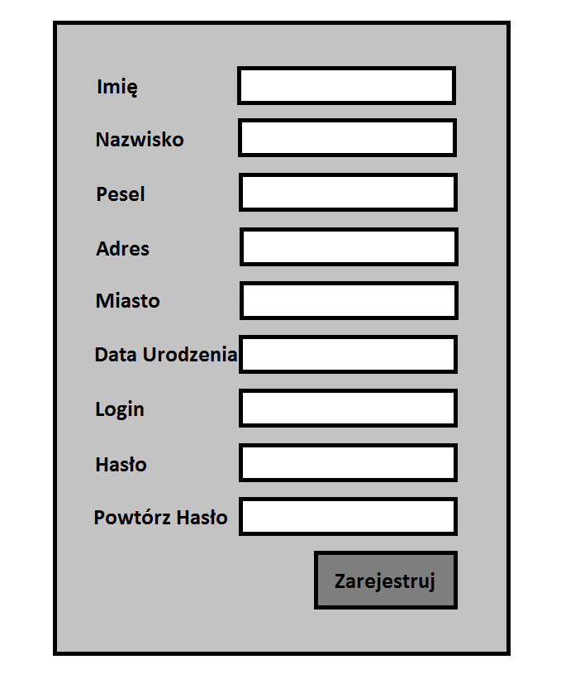

Większość tego pola tekstowego to pola tekstowe zawierające pola na dane użytkownika. Uzupełnienie wszyskich pól jest wymagane. Ponadto pole hasło i Powtórz Hasło muszą być identyczne i zamiast znaków pojawiają się gwiazdki(*). Po uzupełnieniu wszyskich pól zgodnie z wymogami i naciśnięciu przycisku Zarejestrój zostanie stworzony nowy urzytkownik o ograniczonych uprawnieniach. Tylko z konsoli administratora jest możliwość utworzenia innego utworzenia użytkownika o uprawnieniach aministratora.
Jeżeli loguje się użytkownik o ograniczonych uprawnieniach to zostanie przeniesiony do poniższego okna:
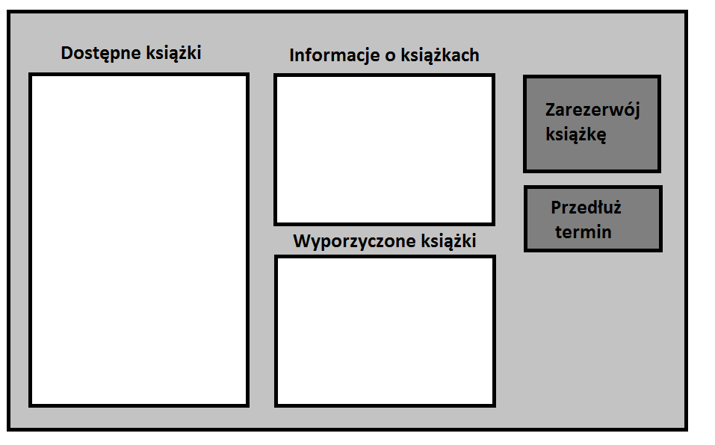
W polu „Dostępne książki” ukażą się wszystkie książki z bazy danych. Po naciśnięciu jakiejś książki w polu „Informacje o książkach zostaną wyświetlone jej dane(autor, tytuł, wydawnictwo itp.). W polu Wyporzyczone książki pokazane są wszystkie wyporzyczone i zarezerwowane przez uzytkownika książki. W celu zarezerwowania książki musi być zaznaczona jakaś pozycja w „dostępne ksiązki”, a później należy nacisnąć przycisk „Zarezerwój książkę”. Wyporzyczyć książkę można tylko z konta administratora. Po zaznaczeniu książki w „Wyporzyczone książki” i naciśnięciu przedłuż termin, termin oddania książki przedłuży się o 14 dni.

Przy logowaniu się na konto o uprawnieniach administratora Użytkownik zostanie przeniesiony do poniższego okna:
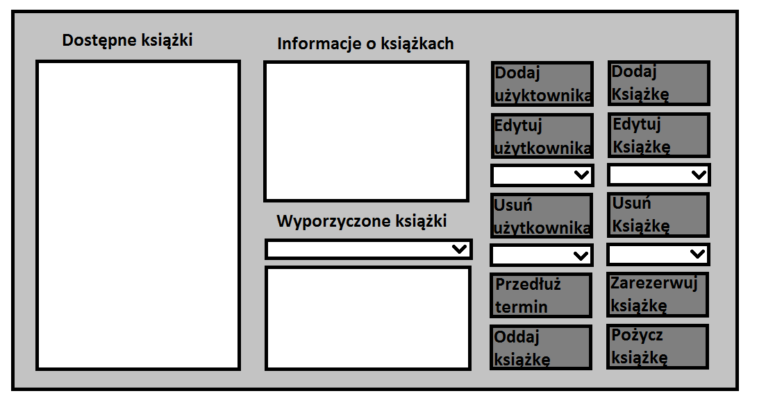
Administrator ma zdecydowanie więcej możliwości od użytkownika. Posiada on całą funkcjonalność użytkownika opisaną wcześniej. Ponadto posiada on także możliwość Porzyczenia i oddania książki. Pożyczenie odbywa się poprzez Wybranie użytkownika w comboboxie. Następnie wszystkie Zarezerwowane i wyporzyczone książki pokazane są w „Wyporzyczonych skiążkach” . Kisiążki bez daty są zarezerwowane, a z datą obok tytułu to książki wyporzyczone. Użytkownik powinien zaznaczyć w tym oknie książkę bez daty i nacisnąć przycisk o pożycz książkę. Książce tej zostanie nadana data o 4 tygodnie dalsza od aktualnej. Z kolei by oddać książkę należy zaznaczyć książkę z datą i nacisnąć przycisk Oddaj książkę. Wtedy ta książka zniknie z tego okna. Ponadto ma on jeszcze sześć funkcji których nieposiada zwykły użytkownik. Są to:
- Usuń użytkownika, po wybraniu użytkownika z comboboxa i naciśnięciu przycisku użytkownik zostanie pernamętnie usunięty.
- Usuń Książkę, po wybraniu książki z comboboxa i naciśnięciu przycisku książka zostanie pernamętnie usunięta.

- Dodaj Użytkownika, Po naciśnięciu zostaniemy przeniesieni do poniższego okna.
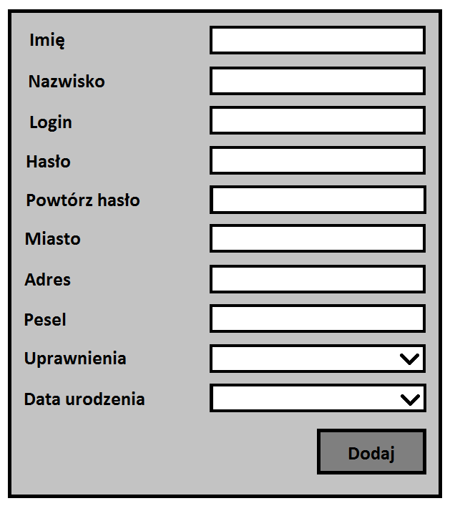
Po wpisaniu do rubryk prawidłowych danych i naciśnięciu przycisku dodaj zostanie dodany nowy użytkownik. Warto zauwarzyć, że to okno różni się od rejestracji możliwością wyboru uprawnień użytkownika.

- Dodaj Książkę, Po naciśnięciu zostaniemy przeniesieni do poniższego okna.
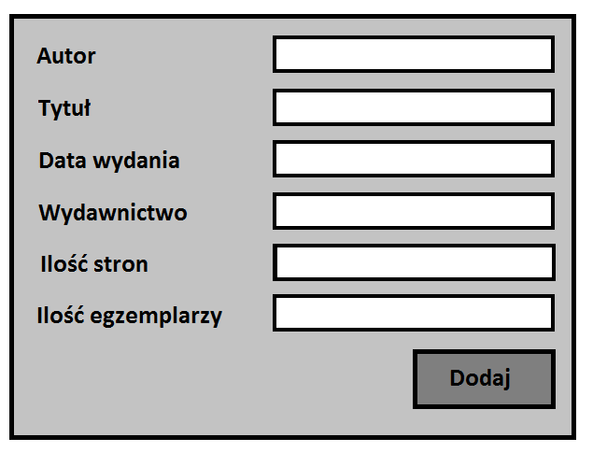
Po wpisaniu do rubryk prawidłowych danych i naciśnięciu przycisku dodaj zostanie dodana nowa książka.

- Edytuj użytkownika, Po wybraniu użytkownika z comboboxa i naciśnięciu zostaniemy przeniesieni do poniższego okna.
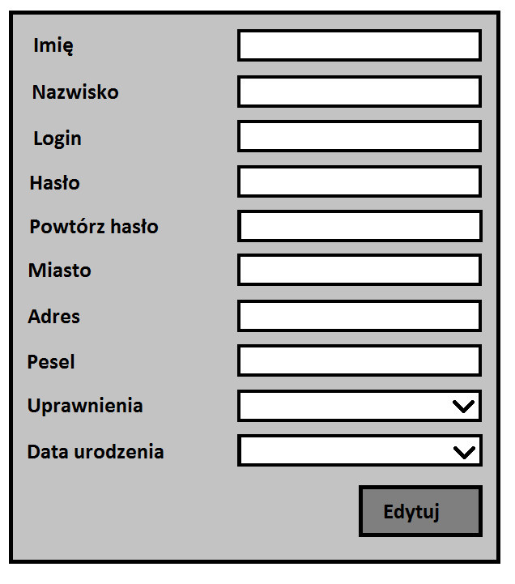
Po otwarciu okna zostaną wczytane dane wybranego użytkownika. Po dokonaniu zmian i naciśnięciu przycisku Edytuj wszystkie zmiany zostaną nadpisane.

- Edytuj książkę, Po wybraniu książki z comboboxa i naciśnięciu zostaniemy przeniesieni do poniższego okna.
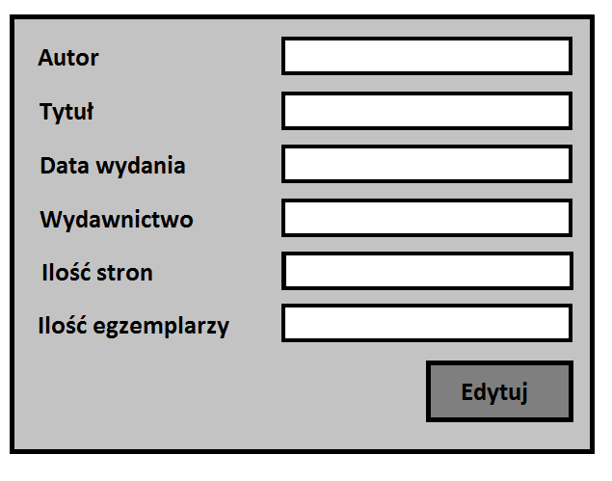
Po otwarciu okna zostaną wczytane dane wybranej książki. Po dokonaniu zmian i naciśnięciu przycisku Edytuj wszystkie zmiany zostaną nadpisane.

4. Model obiektowy
Schemat UML klas
5. Model danych (w przypadku aplikacji bazodanowej)
Schemat bazy
6. Implementacja
Dla każdej z klas opisujemy dokładnie jej interfejs publiczny
Klasa | NazwaKlasy
Właściwości
typ NazwaWlasciwosci | Co reprezentuje i jak działa
Metody publiczne
typ NazwaMetody | Jak działa i co zwraca

7* Testy

8. Instrukcja użytkownika
Użytkownik na starcie programu

Alek : logowanie, zarezerwuj ksiazke,przedluz termin, dodaj, edytuj, usun uzytkownika
Adam: rejestracja, Pożycz książkę, oddaj książkę, dodaj, edytuj, usuń użytkownika.

